Выполнил Акулинин Андрей, КС-26

Интеллект-карта: <https://mm.tt/app/map/2946566655?t=oFjJBYhWPP>

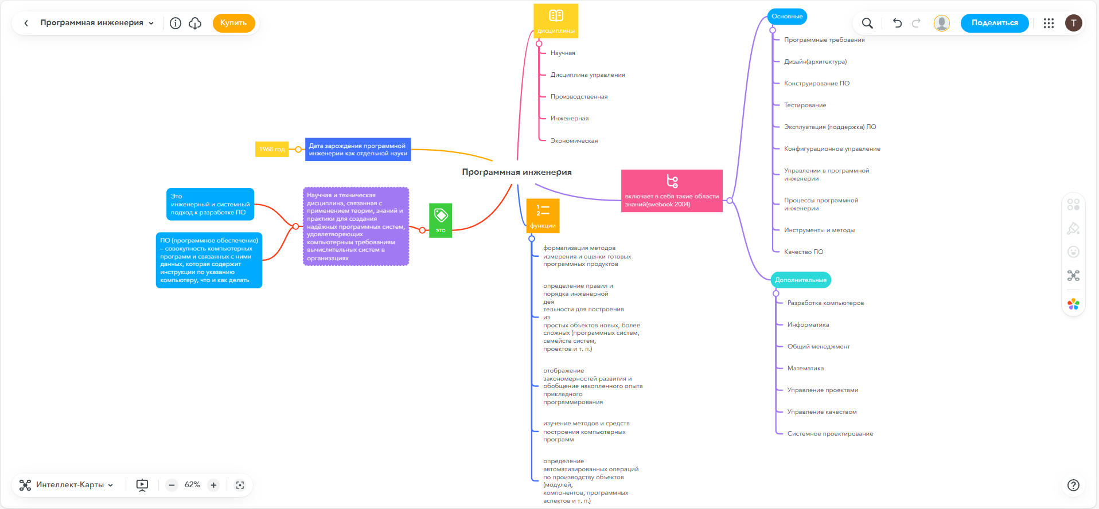

Задание 1:

[UML Online - Создайте диаграммы UML с шаблонами | Бесплатное приложение для рисования UML (aspose.app)](https://products.aspose.app/diagram/ru/uml)

XML файл находится в папке, его нужно импортировать

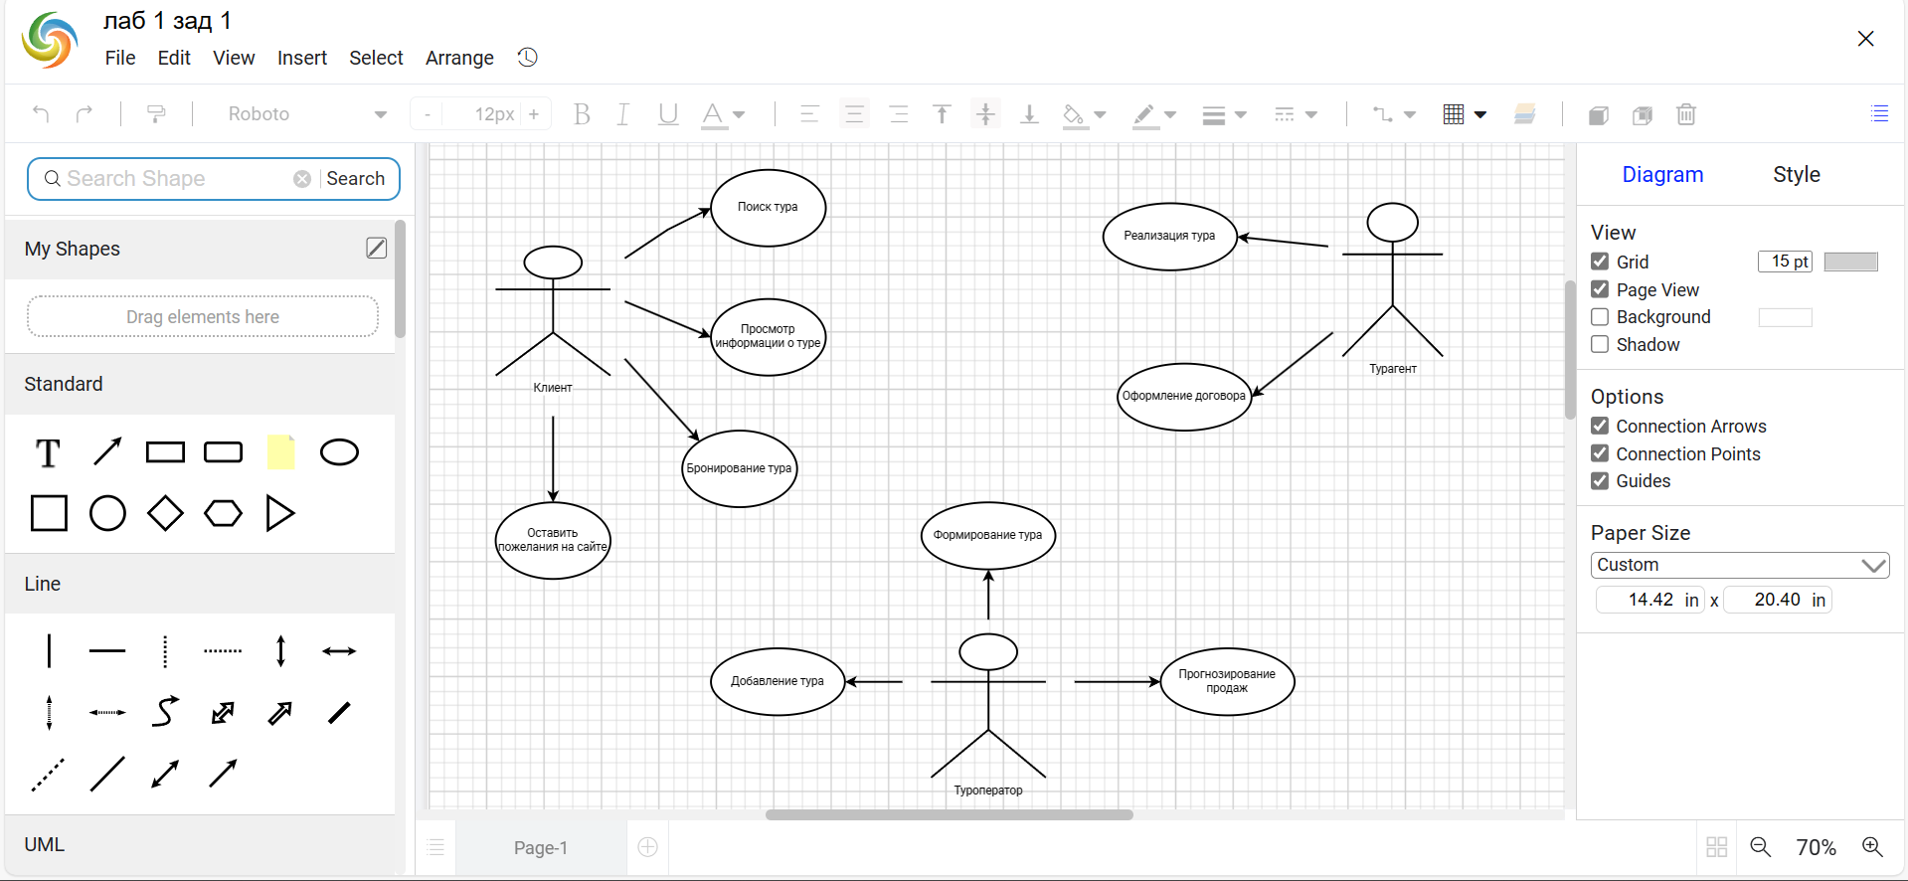

Задание 2.1

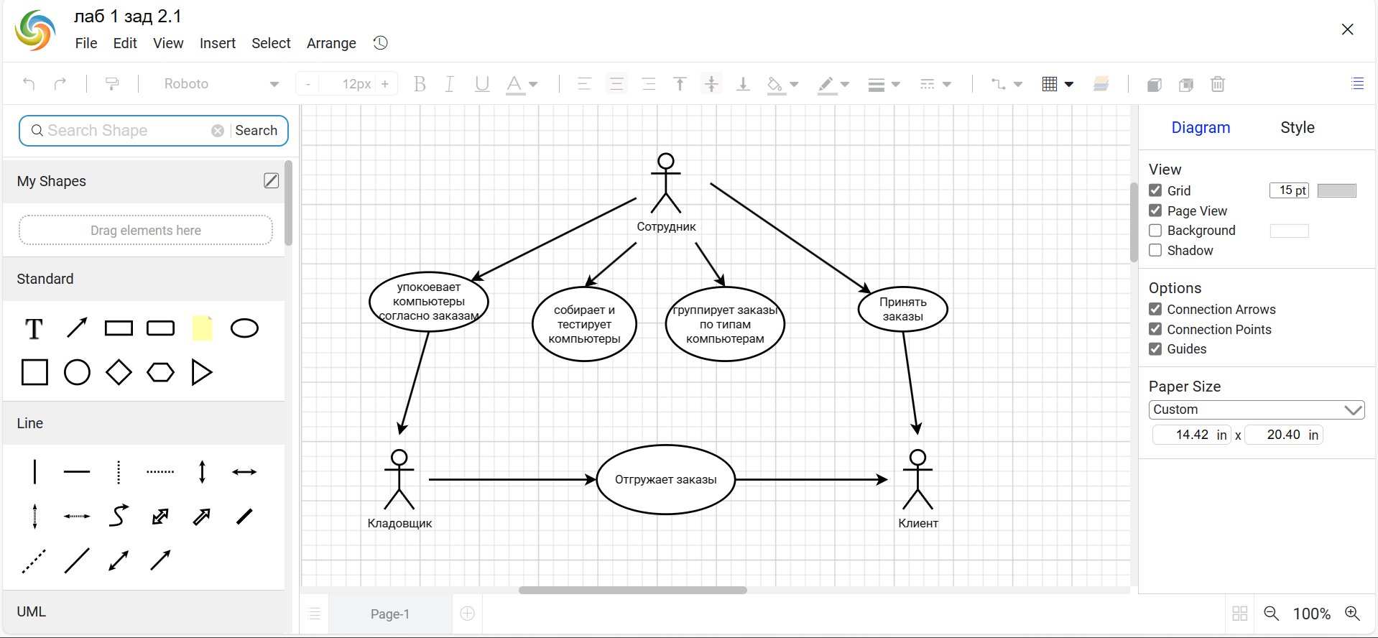

Задание 2.2

